**マテリアル工学実験　　　　　　　　　 　16　班**

実　験　報　告　書

**題　目　　　　B5.CFRPの成形と特性評価Ⅰ**

**実 験 実 施 日 　　　 　　　(西暦)　　　　2025年　　6月　　10日**

**提 出 日　　 　 　　　(西暦)　　　　2025年　　6月　16日**

**(再 提 出 日　 　　　　(西暦)　　　　年　　月　　日)**

**報告書作成者**

**学籍番号　　　　　8223036　　　　　　　　氏名　　　　　　　栗山淳**

**共同実験者**

**学籍番号　　　　8223043　　 　氏名　　　　　　小山天河**

**学籍番号　　　　8223096　 　　氏名　　　　　　松山航**

**学籍番号　　　　8223004　 　　氏名　　　　　　天野怜**

**学籍番号　　　　8223078 　 　氏名　　　　　　南茂結衣**

**学籍番号　　　　　　　　　　　氏名**

**東 京 理 科 大 学 先 進 工 学 部 マ テ リ ア ル 創 成 工 学 科**

|  |  |
| --- | --- |
| **実験指導者記入欄** | |
| **提　 出　 日　　/** | **署名** |
| **再提出指定日　　/** |  |
| **再 提 出 日　　 /** | **署名** |

**チェックリスト**

☑「結論」が的確にまとめられているか。

☑「結論」の長さは適切か。日本語に誤りがないか(論旨，文法，単語)。

☑「結論」と「実験結果」の整合性がとれているか。

☑「結論」を導くために必要十分かつ適切な「実験結果」の表現が過不足なくされているか。

☑「実験結果」はわかりやすく，見やすく，正確に表現されているか。

☑ グラフの軸，表の項目，グラフや表のタイトルに漏れはないか，適切か。

☑ 有効数字は適切か。単位が漏れていないか。

☑（写真を用いる場合）写真の明るさやコントラストは適切か。

☑「実験結果」を得るために必要な「方法」が過不足なく表現されているか。

☑「目的」が明記されているか。「目的」と「結論」の整合性がとれているか。日本語が適切か。

☑「なぜこの目的で実験をしたか」が「背景」に的確に表現されているか。日本語が適切か。

☑ 必要に応じて適切に参考文献の引用情報が記述されているか。

参考文献：議論の裏付けを与えるものであるから，実験題目に関係がある文献を偏りがないようにできる限り引用する。文献の表記方法を参考として下記に記述しておく。

1) 著者名，書籍名，発行所，ページ，発行年

2) 著者名，雑誌名，巻，号，ページ，発行年

☑ 全体としてわかりやすいか。

☑「背景」が１ページを超えていないか。

☑「実験方法」が１ページを超えていないか。

☑「結論」が100字程度で記されているか。

-1-

1．背景

現代社会において、地球温暖化対策やエネルギー効率の改善が重要課題とされる中、構造材料には「軽量化」と「高強度化」が強く求められている。とくに航空機や自動車といった輸送機器では、構造部材を軽くすることで燃費が向上し、CO₂排出量の削減につながる。そのようなニーズに応えて急速に実用化が進んでいる材料が、CFRP（Carbon Fiber Reinforced Plastic：炭素繊維強化プラスチック）である。CFRPは、高強度・高剛性・軽量といった特性を兼ね備えた先進複合材料である。材料としては、細くて軽量ながら極めて高い引張強度をもつ炭素繊維を補強材（強化材）とし、それを熱硬化性樹脂などのマトリックス樹脂で包み込む構造をとっている。強化材である炭素繊維が力を受け持ち、マトリックス樹脂が繊維同士の結合や外部環境からの保護を担うことで、単一素材では実現できない優れた機械的性質を引き出している（1）。実際にCFRPは、航空機の主翼や胴体、自動車のシャーシや内装部品、鉄道車両の構造体などに幅広く活用されている。たとえば、最新の旅客機ボーイング787では機体の約半分がCFRPで構成されており、従来機に比べて大幅な軽量化と燃費向上が実現されている。自動車分野でも、電気自動車（EV）の航続距離向上を目的として、CFRP製の車体が積極的に採用されている。さらに、スポーツ用品や医療機器など、軽さと強さが要求される製品にもCFRPは適しており、今後も利用範囲の拡大が期待されている。CFRPはその複合構造ゆえに、特性が繊維の配向や体積比、積層方法、樹脂の含浸状態、加熱・加圧条件などに大きく依存する。つまり、同じ材料を用いても、製造方法が異なれば最終的な強度や剛性は大きく変化する。そのため、CFRPの適切な利用には、材料の選定だけでなく、製造プロセスの理解と制御が不可欠である。CFRPの力学的性質を定量的に表す指標として、「ヤング率（縦弾性係数）」がある。ヤング率は、材料が受けた力に対してどの程度変形するかを示すもので、材料の剛性を表す基本的な物理量である。CFRPの場合、繊維の方向によってヤング率が大きく異なるため、材料の異方性も考慮した評価が必要となる。簡易的な評価法としては、片持ち梁のたわみからヤング率を算出する方法があり、これは荷重と変位の関係に基づいて材料の弾性特性を求める実験として広く用いられている。また、CFRPの製造には「プリプレグ」と呼ばれるあらかじめ樹脂が含浸された炭素繊維シートが用いられることが多い。プリプレグは取り扱いやすく、一定の厚みや含浸状態が保たれているため、実験でも多く使用される。積層されたプリプレグは加熱・加圧によって硬化し、最終的な複合材料が得られる。この成形プロセスの過程で、温度管理や圧力の均一性、繊維の整列が適切でないと、気泡の混入や層間剥離などの欠陥が生じ、力学特性が著しく低下する可能性がある（1）。実際のCFRP成形体を見ると、端部の樹脂のはみ出しや表面のムラなど、製造条件の違いが外観に現れていることがわかる。これらの観察から、製造条件と材料特性の関係を理解することは、将来の材料開発や製品設計において重要な知見となる。このように、CFRPは複合材料の代表格として、単なる物性評価にとどまらず、成形技術や設計理論を含む広範な知識と技術を必要とする重要な材料である。

今回の実験ではプレプレグから様々な積層方向で積層を行い，成形した板の性質を評価するとともにCFRP試験片に荷重をかけ，曲げ試験を行い，荷重とたわみの関係からCFRPの力学的特性を評価する。

-2-

2．方法

2.1．CFRPの成形・加工

　TORAYCA T700SC/2592プリプレグを繊維方向(0°)および，繊維方向に垂直(90°)に150×120mmで16枚と12枚分切り出した。その後，切り出したプリプレグを(0/0/0/0)，(0/90/0/90)，(0/90/90/90)，(0/90/0/0)，(0/0/90/90)，(0/90/90/0)の組み合わせで4枚重ね，6種類の積層構成の試料を作成した。重ね合わせたプリプレグをアルミニウム版で挟み，200℃に温度設定したホットプレスの中で6種類の試料を加熱，加圧を行った。この時の試料の加熱硬化時間は2時間とした。

2.2．たわみ変形によるヤング率の測定

　たわみ試験には(0/0/0/0)，(0/90/90/0)，(90/90/90/90)の3種類の積層構成を持つ試験片を使用した。まず，試験片の長さ，幅，厚さをノギスで測定した。測定値は各部に対して3回行った際に得られる平均値とした。次に図2.2.1（2）のように試験片先端に荷重用のおもりを設置し，生じたたわみを定規のメモリで測定した。この時，おもりの重さは，金具，鎖を全て足し合わせて37.9 ｇであった。

ダイアグラム

AI 生成コンテンツは誤りを含む可能性があります。

図2.2.1　試験片設置概略図

3．結果

3.1 CFRPの加熱硬化後の結果

以下の図に6種類の成形後のCFRPを載せた。

-3-

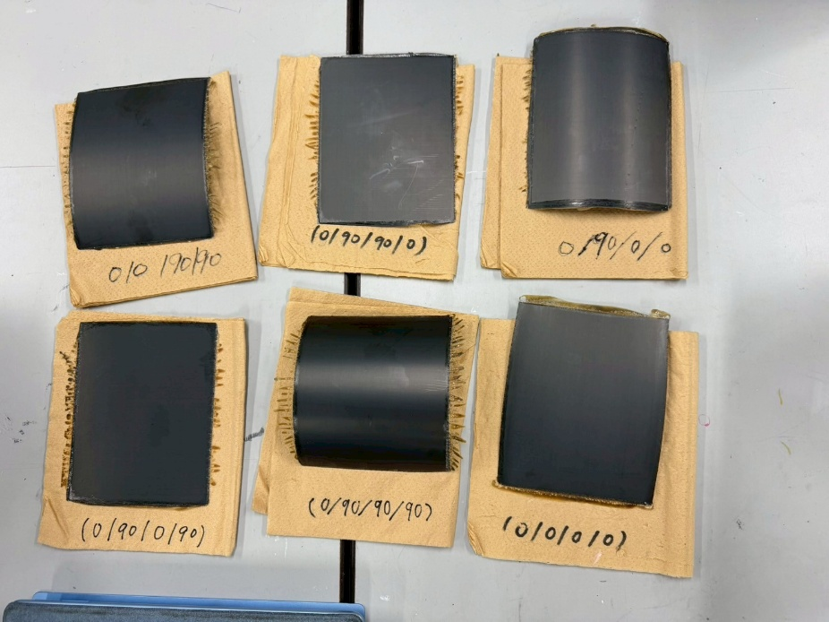

図3.1.1　6種類の成形後のCFRP

この結果より，(0/0/90/90),(0/90/0/0),(0/90/90/90)は他の試料に比べて成形後にかなり湾曲していることが分かった。

3.2　たわみ実験

次に，3種類の試験片のたわみ実験を行った。

(0/0/0/0)の変形前と後を以下の図に示した。

屋内, テーブル, 男, 本 が含まれている画像

AI 生成コンテンツは誤りを含む可能性があります。

図3.２.1　(0/0/0/0)の変形前

-4-

部屋, 病室 が含まれている画像

AI 生成コンテンツは誤りを含む可能性があります。

図3.2.2　(0/0/0/0)の変形後

この実験結果より(0/0/0/0)は荷重によるたわみはあまりないことが分かった。

(0/90/90/0)の変形前と後を以下の図に示した。

冷蔵庫 が含まれている画像

AI 生成コンテンツは誤りを含む可能性があります。

図3.2.3　(0/90/90/0)の変形前

-5-

壁に貼られた紙

AI 生成コンテンツは誤りを含む可能性があります。

図3.2.4　(0/90/90/0)の変形後

この実験結果より，(0/90/90/0)も(0/0/0/0)と同じように荷重によるたわみはあまりないことが分かった。

(90/90/90/90)の変形前と後を以下の図に示した。

文字の書かれた紙

AI 生成コンテンツは誤りを含む可能性があります。

図3.2.5　(90/90/90/90)の変形前

-6-

屋内, 座る, モニター, 本 が含まれている画像

AI 生成コンテンツは誤りを含む可能性があります。

図3.2.6　(90/90/90/90)の変形後

この実験結果から，(90/90/90/90)は他の2つの試料に比べて荷重によるたわみが大きいことが分かった。

これらの図から(0/0/0/0),(0/90/90/0),(90/90/90/90)のたわみを測定し，以下の表に示した。

表3.2.1　3種類の試料のたわみ



また，たわみ実験で使用した試料のそれぞれの幅，厚さ，長さをそれぞれ3回測り，その測定値と平均値を以下の表に示した。

-7-

表3.2.2　(0/0/0/0)の3回の測定値と平均値



表3.2.3　(0/90/90/0)の3回の測定値と平均値



表3.2.4　(90/90/90/90)の3回の測定値と平均値



これらの実験結果より梁のSFD,BMDを作成する。まず，自由端にかかる荷重Pを算出する。

たわみ実験では37.9gのおもりを使用したことから荷重Pは以下の式で表すことができる。

片持ち梁の先端に荷重がかかっているので以下の式で表される。

BMDは曲げモーメントであるから以下の式で表される。

-8-

よって，SFD,BMDはそれぞれ以下の図に示された。

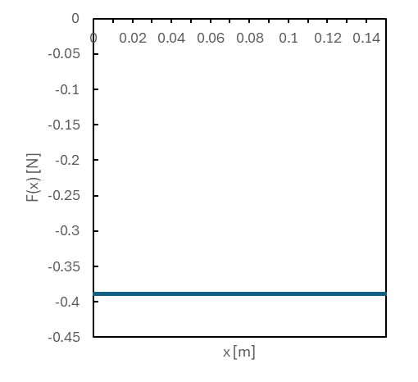

図3.2.7　SFD

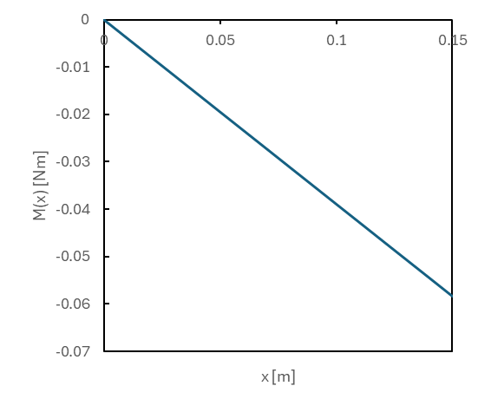

図3.2.8　BMD

この図より，荷重は変化がないが，曲げモーメントは先端からの距離によって変化することが分かる。

次に梁の弾性率を導出する

梁の弾性率の導出には以下の図（2）を参考にしながら解いていく。

ダイアグラム

AI 生成コンテンツは誤りを含む可能性があります。

図3.2.9　片持ち梁の曲げ

-9-

図のように長さの片持ち梁の自由端に集中荷重が加わった場合における弾性率を算出する。A点での反力をとすると力のつり合い式より

点Bからの位置における曲げモーメントをとすると，モーメントのつり合いより

ここで，たわみをとし断面二次モーメントをとすると，たわみの基本式は以下のように示される。

(3.2.4),(3.2.5)より常識のモーメントを消去して，

(3.2.7)の両辺をで積分すると以下となる

境界条件(の時,,)より

(3.2.8),(3.2.10)より自由端Bにおけるたわみは以下の式で得られる

-10-

(3.2.11)をについて変形すると

ここで断面二次モーメントを導出する

以下の図（3）のような角材の断面のx軸に関する断面二次モーメントを求める。

グラフ, 箱ひげ図

AI 生成コンテンツは誤りを含む可能性があります。

図3.2.10　角材の断面二次モーメント

方向の範囲はの範囲なので断面二次モーメントを求める式は以下のようになる

この断面二次モーメントを(3.2.12)に代入すると弾性率は以下のようになる

ここで，梁の幅，厚さ，長さ，荷重，たわみであるので，表3.2.2から表3.2.4での各試料の平均値を使って，各試料の断面二次モーメントと弾性率を求め，表に表すと以下のようになった。ただし，この際の長さは試料全体の長さではなく，実験台から先端までの長さなのでである。

-11-

表3.2.5　それぞれの試料の断面二次モーメントと弾性率



この実験結果より(0/0/0/0)と(0/90/90/0)は(90/90/90/90)に比べて弾性率が小さいことが分かる。

4．考察

4.1　成形後の積層板について

まず、加熱硬化後の積層板の変形に着目すると、(0/0/0/0)や(0/90/90/90)といった特定の積層構成の板が湾曲変形を示す一方で、(0/90/90/0)や(0/90/0/90)のような積層板は比較的平坦な形状を保った。この現象は、主に複合材料内部に発生する残留応力に起因するものと考察される。CFRPの成形過程における加熱・冷却サイクルにおいて、強化繊維とマトリックス樹脂の熱膨張係数の大きな違いが、残留応力発生の主要因であると考えた。冷却時、熱膨張係数が小さい炭素繊維はほとんど収縮しないのに対し、熱膨張係数が大きいマトリックス樹脂は大きく収縮しようとする。この差が、層内で繊維とマトリックスの間に、そして積層された各層間において、残留応力を生み出す。

(0/0/0/0)のような単一方向の繊維配向を持つ積層板や、(0/90/90/90)のように繊維配向が板の厚み方向に対して非対称に配置された積層構成の板が大きく変形したのは、これらの残留応力が板全体にわたってバランスが取れず、正味の曲げモーメントやねじりモーメントとして発現したためであると考察できる。例えば、(0/0/0/0)の板では、繊維方向の収縮は抑制されるものの、繊維に垂直な方向や厚み方向の収縮が不均一に生じることで、全体としての反りが誘発されたと考えられる。(0/90/90/90)のように異方性を持つ層が厚み方向で非対称に積層されている場合、冷却に伴い、各層に発生する残留応力のバランスが崩れ、板全体に熱応力による反りやねじれといった変形を引き起こしたと考えられる。

特定の積層構成において観察される「スナップスルー現象」は、このような残留応力によって既に湾曲した板が、外部からのわずかな力や温度変化、あるいは内部応力の再配分によって、急激に反対方向へ反転する現象である(4)。これは、湾曲した板が二つの安定した形状を持つことに起因しており、成形時の残留応力によって一つの安定状態に留まっていた板が、エネルギー障壁を超えるわずかな力を受けることで、蓄積されていた弾性エネルギーを解放し、瞬時に別の安定状態へと移行した結果と推察される。

一方、(0/90/90/0)や(0/90/0/90)といった積層構成の板が加熱硬化後に変形せず、比較的平坦な形状を保った理由は、これらの積層構成が対称積層構成であることに起因すると考えられる。対称積層構成では、板の厚み方向の中央面を基準として、上下に配置される各層の材料特性、厚さ、そして繊維配向が鏡像関係にある(5)。これにより、成形中の熱膨張・収縮や硬化収縮によっ

-12-

て各層に発生する残留応力が、厚み方向において互いに逆方向のモーメントを打ち消し合い、結果として積層板全体に曲げやねじりを引き起こす正味のモーメントが発生しない。この熱膨張による残留応力のつり合いが、成形後の板が大きな湾曲変形を示すことなく、設計通りの平坦な形状を維持できた主要因であると考えられる。

4.2　弾性率の違いについて，なぜ違いかが出たのか

　本実験では、CFRPの積層構成を変化させた試験片に対して引張試験を行い、それぞれの弾性率を求めた。その結果、(90/90/90/90)の積層構成が最も高い弾性率を示し、(0/0/0/0)や(0/90/90/0)はこれに比べて低い弾性率となった。この弾性率の違いは、炭素繊維の異方性（方向によって物性が異なる）および積層構成による繊維方向の分布に起因している。

炭素繊維は、その繊維軸方向に極めて高い弾性率を持つが、繊維に直交する方向では、ほぼ樹脂の特性に支配され、弾性率は低い。よって、試験片に荷重が加わる方向と、繊維の配向が一致している場合には高い弾性率が得られ、一致していない場合には著しく低下する。

今回の試験で用いた引張方向が0度方向であったと仮定すると、(0/0/0/0)の積層はすべての層で繊維が引張方向と一致しており、最も高い弾性率を示すのは当然の結果である。これに対して、(90/90/90/90)の積層ではすべての繊維が引張方向と垂直であり、マトリックス（樹脂）の力学特性が支配的となるため、弾性率は著しく低下すると考えられる。

また、(0/90/90/0)のような積層構成では、90度方向の繊維が一部含まれてはいるものの、90度の層は積層板の内部のみであり，荷重がかかる外側は0度方向の繊維であるため、引張方向（0度）に対して有効であり，(90/90/90/90)よりも弾性率は高くなる結果となったと考えられる。

4.3　弾性率が中間をとらない理由

一般に、(90/90/90/90)は引張方向に対して繊維が直交しているため弾性率が低く、(0/0/0/0)は繊維が引張方向と一致しているため高い弾性率を示す。一方、(0/90/90/0)は両者の繊維方向を含むことから、弾性率は両者の中間に位置すると予想される。しかし実際には、(0/90/90/0)の弾性率は単純な平均にはならず、(0/0/0/0)に近い結果となった。

この理由は、積層構成の対称性と繊維の配置比率、さらに各層の応力分担の非対称性にあると考えられる。まず、(0/90/90/0)という構成では、外層（最外部）が0度、内層が90度となっており、試験片の引張方向が0度である場合、荷重を直接受ける外層の繊維は引張方向と同じであるため、荷重に寄与することができる。結果として，十分に荷重を支える構成とはなることができる。以上より、(0/90/90/0)のような積層構成では、繊維方向が異なる層の配置や外層の方向性が構造全体の剛性に大きく影響し、単純な弾性率の中間値とはならないことが考えられる。

4.4　Abaqusシミュレーションとの比較

　まず、実験結果について、提供された表のデータに基づいてたわみ量を算出すると、以下のようになった。

-13-

* 0/0/0/0 配向: 1.5 cm (15 mm)
* 0/90/90/0 配向: 1.5 cm (15 mm)
* 90/90/90/90 配向: 7.0 cm (70 mm)

一方、Abaqusシミュレーションの結果とシミュレーションによるたわみ予測値は以下の通りでした。

グラフィカル ユーザー インターフェイス

AI 生成コンテンツは誤りを含む可能性があります。

図4.3.1　0/0/0/0のシミュレーション結果

-14-

グラフィカル ユーザー インターフェイス, アプリケーション

AI 生成コンテンツは誤りを含む可能性があります。

図4.3.1　0/90/90/0のシミュレーション結果

コンピューターのスクリーンショット

AI 生成コンテンツは誤りを含む可能性があります。

図4.3.1　90/90/90/90のシミュレーション結果

-15-

* 0/0/0/0 配向: 約 9.09 mm
* 0/90/90/0 配向: 約 10.26 mm
* 90/90/90/90 配向: 約 65.76 mm

これらの数値を比較すると、実験とシミュレーションの間で顕著な「傾向の一致」が見られる。特に、90/90/90/90の配向において、他の2つの配向と比較してはるかに大きなたわみが生じるという傾向は、実験とシミュレーションの両方で明確に示されている。これは、この配向の材料が他の配向に比べて弾性率が著しく低い（柔らかい）という材料特性をAbaqusシミュレーションが適切に反映していることを示している。

定量的な比較においても、90/90/90/90のケースでは、実験結果が70 mmであるのに対し、シミュレーション結果は65.76 mmと、非常に高い一致度を示している。。

しかし、0/0/0/0と0/90/90/0のケースでは、依然として定量的な乖離が見られます。実験結果が15 mmであるのに対し、シミュレーション結果はそれぞれ約9.09 mmと10.26 mmであり、シミュレーションの方が実験よりも小さい値となっている。

この乖離の原因としては、いくつかの要因が考えられる。まず、シミュレーションに投入されている材料特性、特に弾性率の値が、実際の試験片の特性と完全に一致していない可能性が挙げられる。次に、実験における荷重の厳密な管理も重要です。シミュレーションで設定された荷重と、実際の試験でS字フックやチェーン、測定棒などを含めてかかっている総荷重に微細な違いがある可能性があります。さらに、梁の支持条件も影響を及ぼす可能性があります。Abaqusでは理想的な固定境界条件を設定していますが、実際の固定がわずかに滑ったり変形したりすることで、見かけ上のたわみが大きくなることが考えられます。

4.5　弾性率を求める他の方法

　これまで考察してきたたわみ試験も弾性率を評価する一方法だが、他にも多様な試験方法や分析手法が存在する。これらの手法は、材料の種類、試験片の形状、要求される測定精度、そして得たい情報の種類に応じて選択される。

最も一般的で直接的な弾性率の測定方法としては、引張試験が挙げられる。これは、均一な断面積を持つ試験片を軸方向に徐々に引張荷重を加えながら、その際の応力とひずみを同時に測定し、勾配から弾性率を求める手法であり、降伏点や引張強度といった他の重要な機械的特性も同時に評価可能である。これに対し、圧縮試験は荷重を圧縮方向に加える点で引張試験と異なり、脆性材料などの評価に適しているが、摩擦の影響に注意が必要です。また、今回のたわみ試験のように、曲げ試験も弾性率を評価する方法の一つである。これは試験片を支持し荷重を加えてたわみを測定し、梁のたわみ理論に基づいて弾性率を逆算するもので、試験片の準備が比較的容易である一方で、大きな変形には理論の適用に注意を要します。

さらに、材料の粘弾性特性を温度や周波数の関数として評価する動的粘弾性測定（DMA）は、微小な振動荷重に対する材料の応答から貯蔵弾性率を算出する高分子材料や複合材料の特性評価に強力なツールだが、装置が高価で専門知識が必要である。一方、非破壊検査法として超音波法があり、材料内部を超音波が伝わる速度を測定し、その伝搬速度と材料密度から弾性率を求める

-16-

もので、大型構造物の評価に適しているが、他の物性値が必要で微細構造の影響も考慮すべきである。(6)

5．結論

　実験の結果より，CFRP板の積層方向が成形後の形状安定性とたわみ特性に大きく影響することが示され，対称積層は変形を抑制し，弾性率が低い方向で積層構成の板はより大きくたわむことが確認された。

5．参考文献

（1）邉吾一，石川隆司編「先進複合材料工学」培風館，24，2005

（2）マテリアル工学実験3，4実験テキスト，120∼121，2025

（3）CAE技術者のための情報サイト, https://jikosoft.com/cae/engineering/strmat11.html

（4）本田 真也，髙橋 圭佑，成田 吉弘，双安定性を有する複合材シェルのスナップスルー変形に関する多目的最適化, 日本機械学会論文集,3~4，2014

(5) 福田博，横田力男，塩田一路「複合材料基礎工学」日刊工業新聞社，37，1994

(6)伊藤寛明，姫野腸哉，長秀雄，動的粘弾性試験によるガラスの熱粘弾性特性評価，j-stage,21~25 ,2017年

-17-